
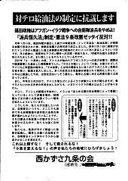

対テロ給油法の制定に抗議します
福田政権はアフガン・イラク戦争への自衛隊派兵をやめよ！
「派兵恒久法」制定・憲法９条改悪ゼッタイ反対！！
今年1月11日、福田内閣が提出した新テロ特措法案(インド洋派兵・給油法案)が参院本会議で否決された後、衆院本会議での再可決で成立しました。昨年11月1日に期限が切れてインド洋から撤退した海上自衛隊を再び給油のためにインド洋に派兵しようというのです。洋上給油は、実質的なアフガン戦争への支援・参加であり、700億円を超える税金が投入されましたが、また同じことをやろうとしているのです。
2001年「9・11事件」の後、アメリカが始めたアフガニスタンヘの武力攻撃は、国際法や国連憲章にも違反した侵略戦争でした。「テロとの戦い」という「大義」を振りかざしたアメリカと同盟国の戦争は、「テロ攻撃」とは何の関係もない多くのアフガニスタン民衆の生命を奪い、飢餓を拡大しました。多<の住民は生活基盤を破壊されて難民化しました。６年以上経過した今日、治安状況はいっそう悪化し、戦争と占領に対する民衆の怒りは深まっています。
また、今年の3月20日で、アメリカ軍などによるイラク攻撃から5年が経ちますが、数十万ともいわれる市民の死者を出しながらも、いまだイラクでの戦火は止むことがありません。
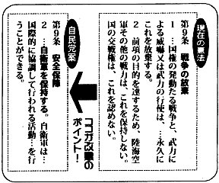
さらに、ブッシュ大統領は年始めに、イランは「あらゆる国の安全保障にとって脅威になっている」
として非難を強め、核問題などを口真に大産油国イランヘ戦争を拡大しようとしています。
こうした中、私たちが注意したいのは、自衛隊をいつでも、どこにでも派兵できる自衛隊海外派兵垣久法案の準備が進められようとしていることです。それは憲法9条改悪への動きをさらに加速させるもので、私たちは強く反対します。
私たちは、政府が今すぐ問違った政策を転換し、戦争と占領への加担をやめ、自衛隊をインド洋やイラクから撤退させることを求めます

これ以上殺すな！そして殺されるな！
「９条を変えるな！」の声を私たちの地域にひろげましょう！

